WWW.AGERPRES.RO
05.06.2013

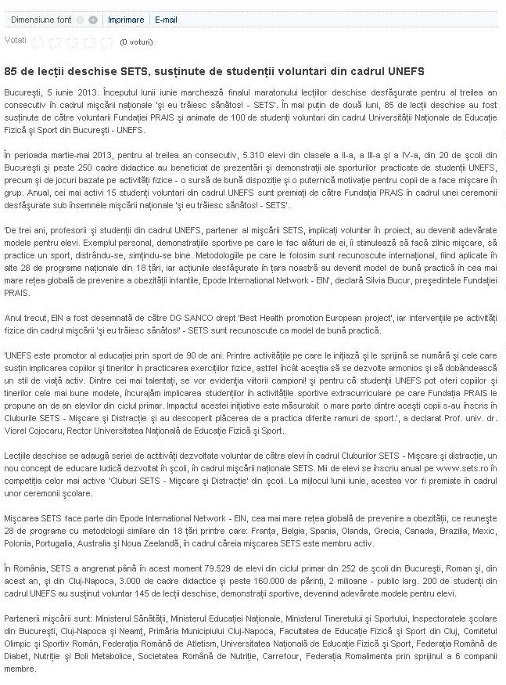

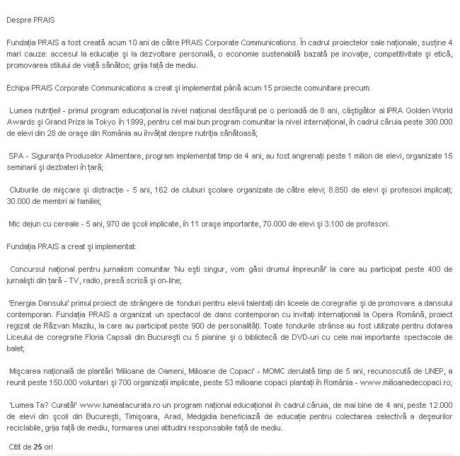

http://www.agerpres.ro/media/index.php/comunicate/item/200938-Comunicat-de-pres-Fundaia-PRAIS.html

WWW.121.RO
05.06.2013

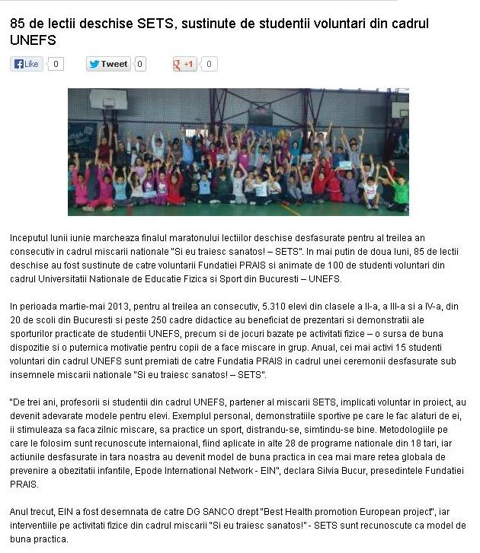

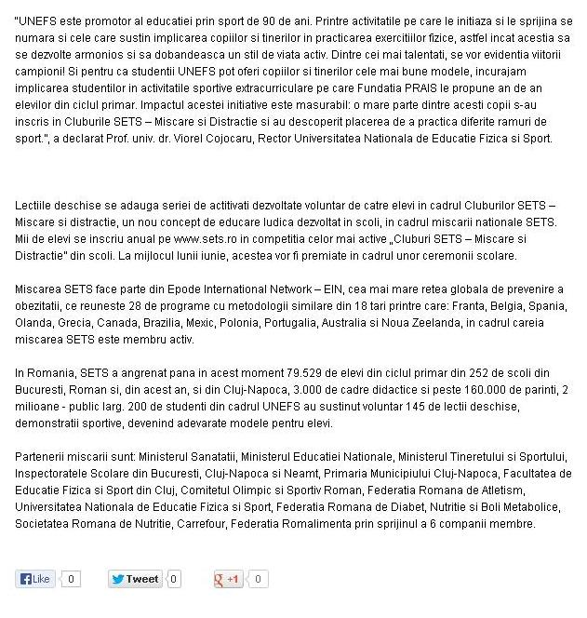

http://www.121.ro/ce_e_nou/stil-de-viata/85-de-lectii-deschise-sets-sustinute-de-studentii-voluntari-din-cadrul-unefs.html

WWW.BONCAFE.RO
05.06.2013

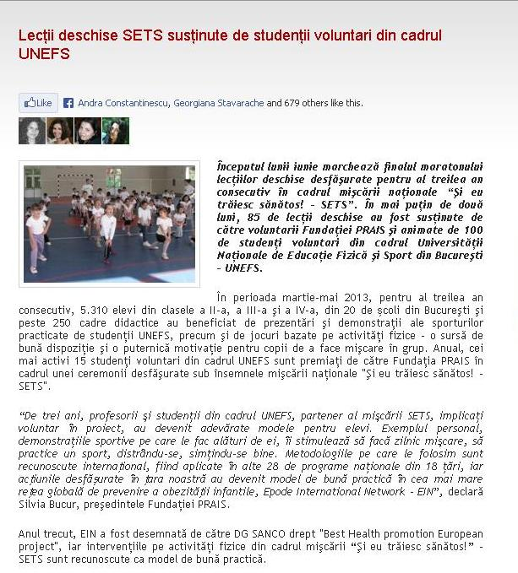

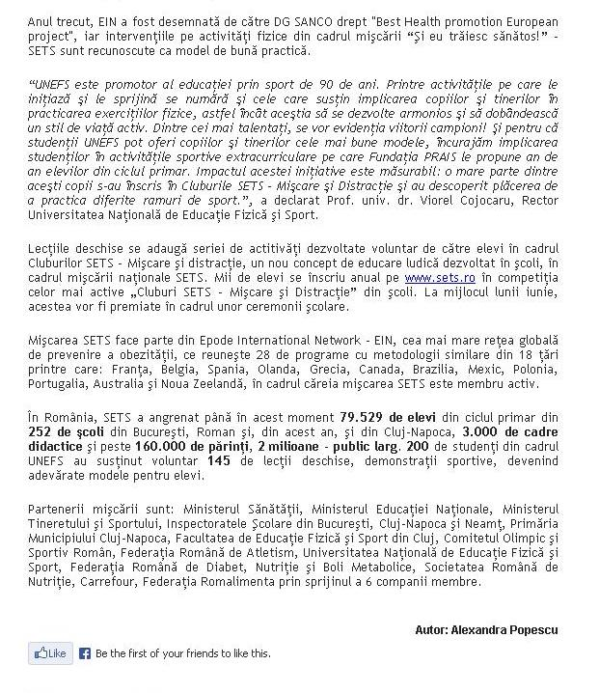

http://www.boncafe.ro/sante-sans-cafe-lectii-deschise-sets-sustinute-de-studentii-voluntari-din-cadrul-unefs-c4_a2994

WWW.FASHIONANDBEAUTY.RO
05.06.2013

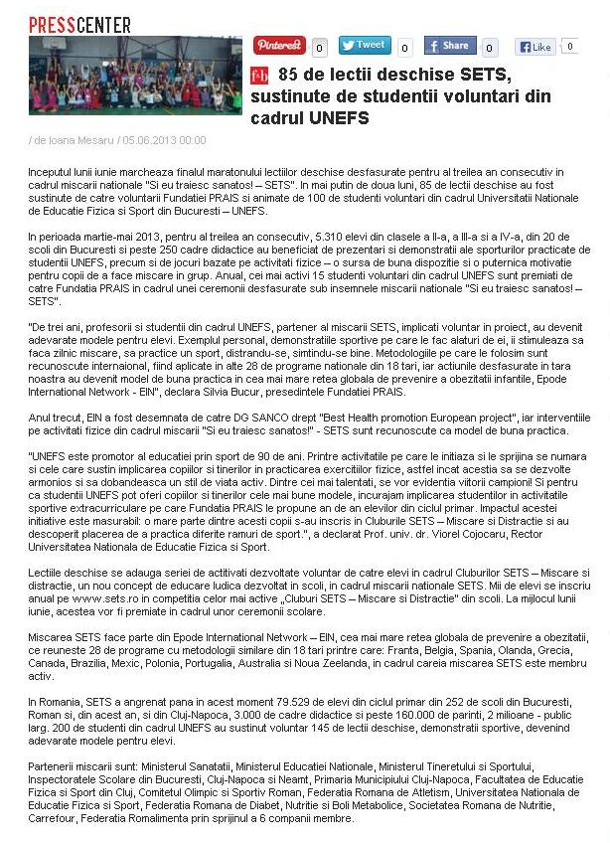

http://fashionandbeauty.ro/presscenter/85-de-lectii-deschise-sets-sustinute-de-studentii-voluntari-din-cadrul-unefs

WWW.MAMI.RO
05.06.2013

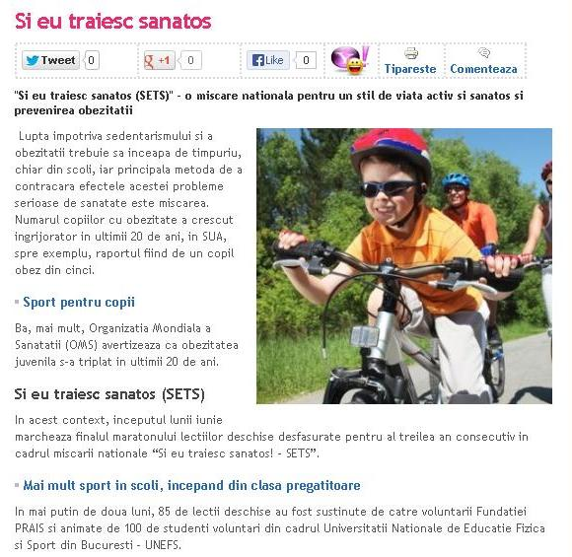

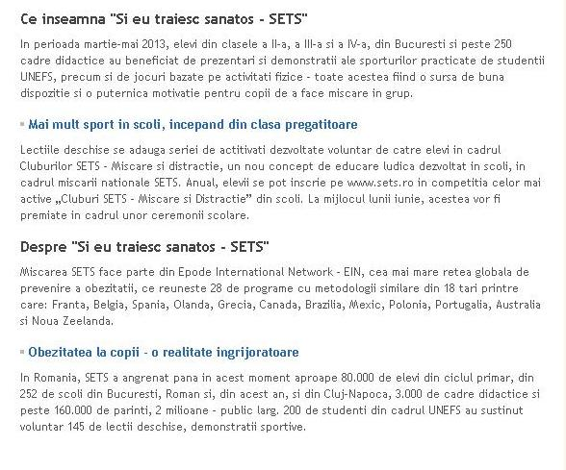

http://www.mami.ro/sanatate/sanatatea-copilului/si-eu-traiesc-sanatos-2138669

WWW.SFATULMEDICULUI.RO
05.06.2013

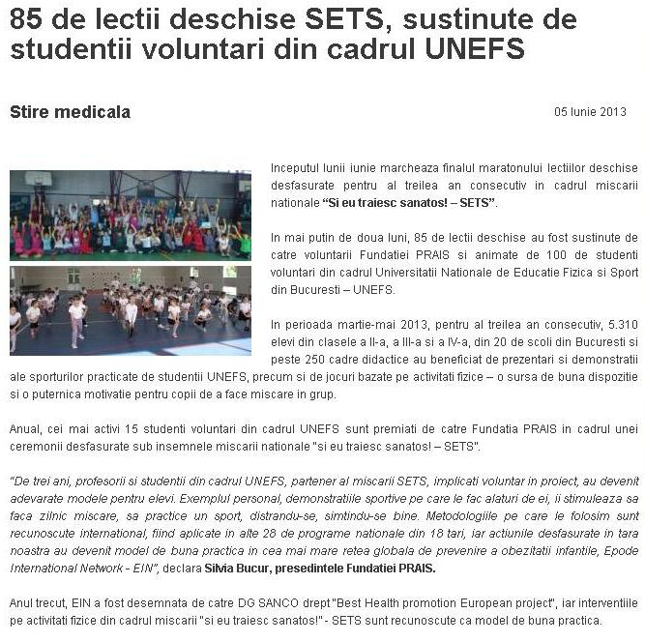

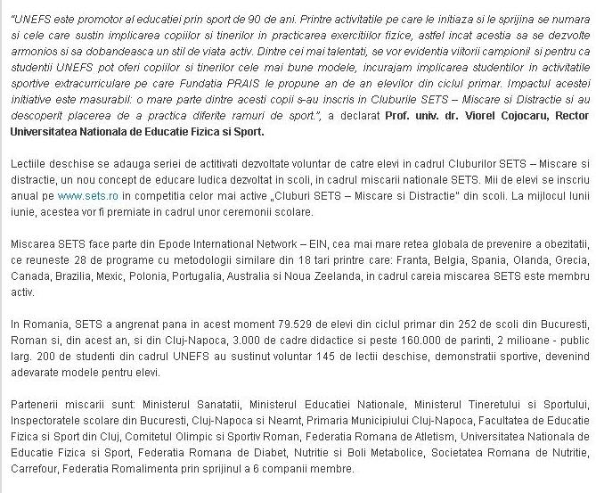

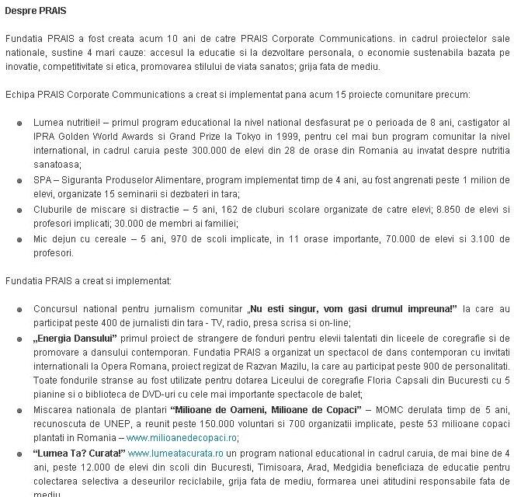

http://www.sfatulmedicului.ro/Comunicate-de-presa/85-de-lectii-deschise-sets-sustinute-de-studentii-voluntari-din-cadrul-u_11757

WWW.DASCALI.RO
06.06.2013

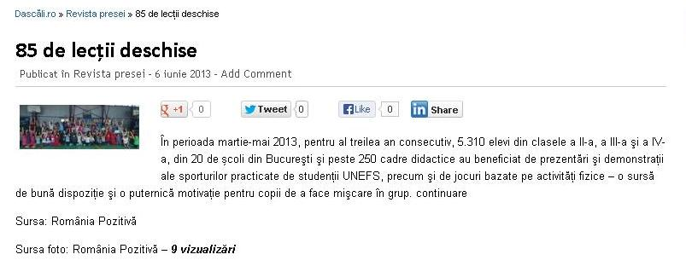

http://www.dascali.ro/2013/06/85-de-lectii-deschise/

WWW.ROMANIAPOZITIVA.RO
06.06.2013

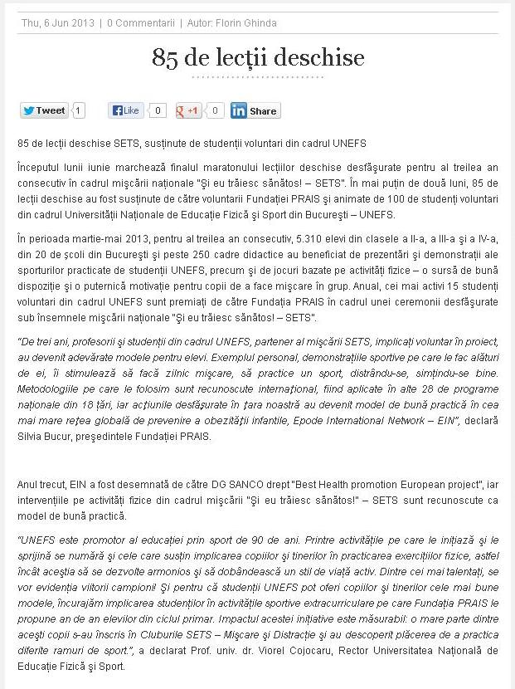

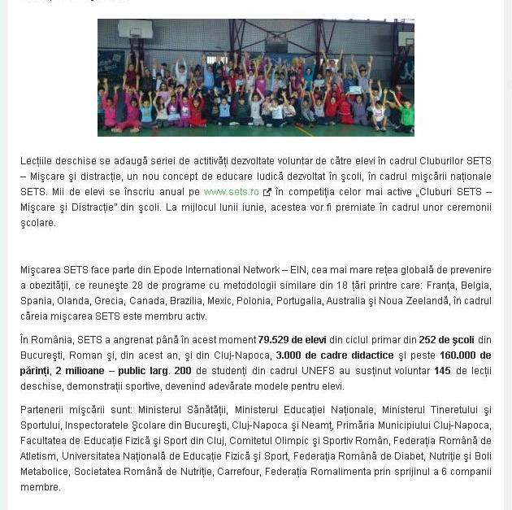

http://www.romaniapozitiva.ro/bucuresti/85-de-lectii-deschise/?utm_source=feedburner&utm_medium=feed&utm_campaign=Feed%3A+RomaniaPozitiva+(Romania+Pozitiva)

WWW.URBANKID.RO
06.06.2013

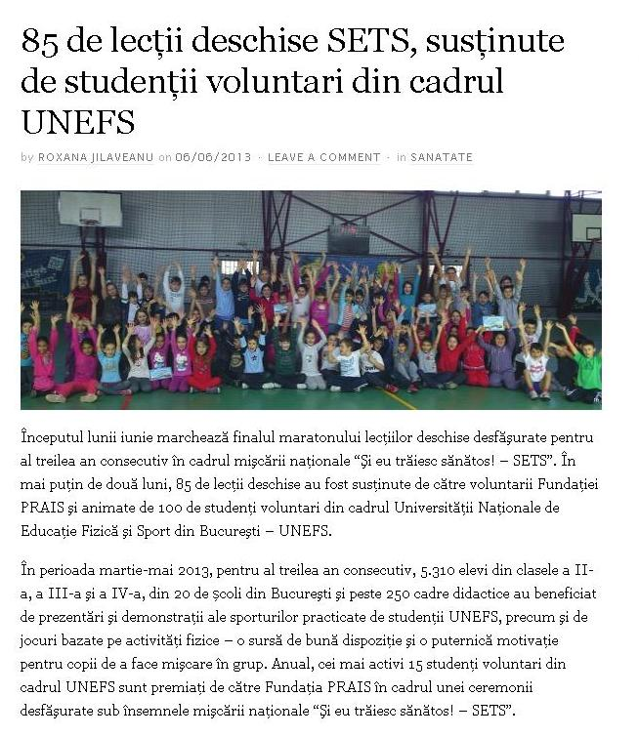

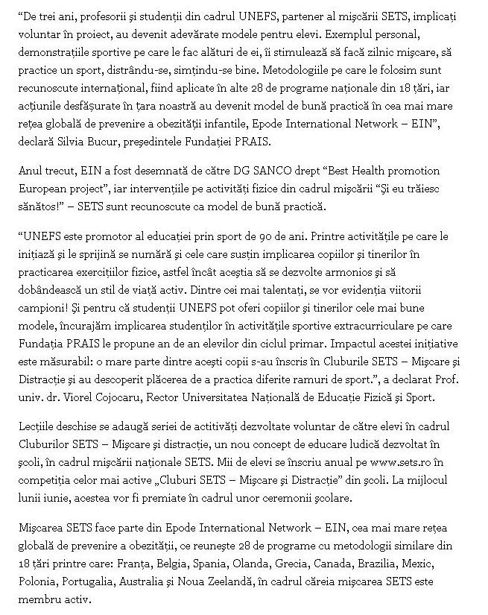

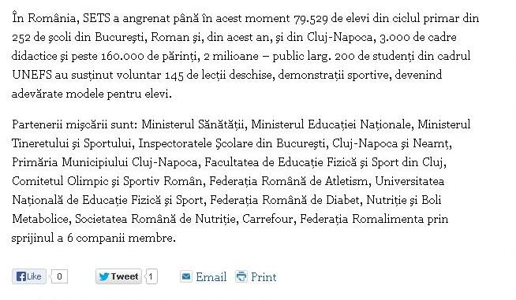

http://comunicate.urbankid.ro/sanatate/85-lectii-deschise-sets-sustinute-studentii-voluntari-din-cadrul-unefs-1888

WWW.GADGETRENDS.RO
07.06.2013

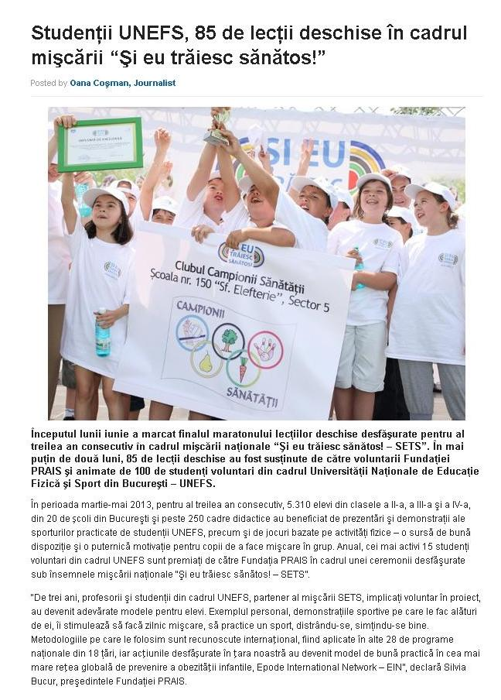

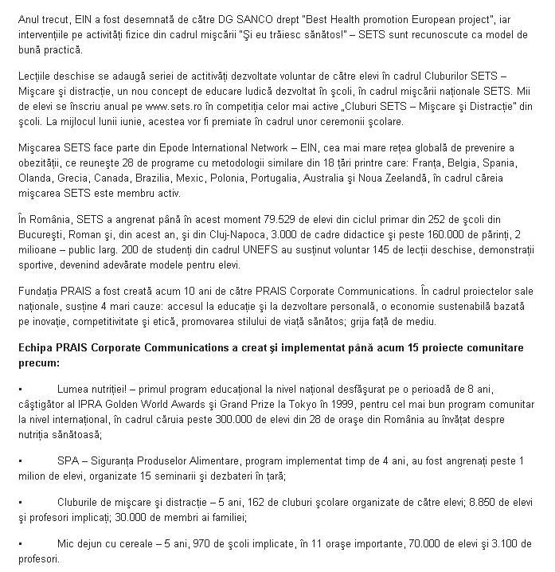

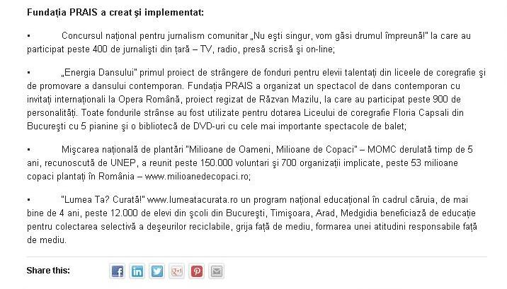

http://gadgetrends.ro/2013/06/07/studentii-unefs-85-de-lectii-deschise-in-cadrul-miscarii-si-eu-traiesc-sanatos/

